В филиале Русскопотамский детский сад «Теремок» группы «Лучики».

За подготовку воспитанников в онлайн-конкурс «Хрустальная капелька»

Воспитатель Волкова Н.М. получила «Благодарность»

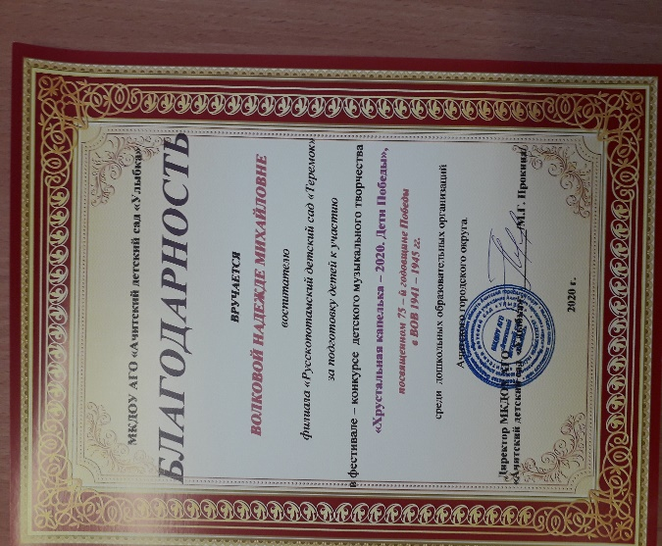

Воспитатель Волкова Н.М. получила свидетельство за участие в 12-м областном фестивале творчества работников образования Свердловской области «Грани таланта» в 2020 году на территории Ачитского городского округа в номинации: «Декоративно – прикладное творчество». 